Отчёт по лабораторной работе №5
Дисциплина: Администрирование локальных сетей
Боровиков Даниил Александрович НПИбд-01-22
Содержание

1 Цель работы
Получить основные навыки по настройке VLAN на коммутаторах сети

2 Задание
- На коммутаторах сети настроить Trunk-порты на соответствующих интерфейсах , связывающих коммутаторы между собой.
- Коммутатор msk-donskaya-sw-1 настроить как VTP-сервер и прописать на нём номера и названия VLAN .
- Коммутаторы msk-donskaya-sw-2 — msk-donskaya-sw-4, mskpavlovskaya-sw-1 настроить как VTP-клиенты, на интерфейсах указать принадлежность к соответствующему VLAN .
- На серверах прописать IP-адреса.
- На оконечных устройствах указать соответствующий адрес шлюза и прописать статические IP-адреса из диапазона соответствующей сети, следуя регламенту выделения ip-адресов .
- Проверить доступность устройств, принадлежащих одному VLAN, и недоступность устройств, принадлежащих разным VLAN [1].
- При выполнении работы необходимо учитывать соглашение об именовании.

3 Выполнение лабораторной работы
Используя приведённую ниже последовательность команд из примера по конфигурации Trunk-порта на интерфейсе g0/1 коммутатора mskdonskaya-sw-1, настроим Trunk-порты на соответствующих интерфейсах всех коммутаторов. (рис. 1) (рис. 2). (рис. 3). (рис. 4). (рис. 5).
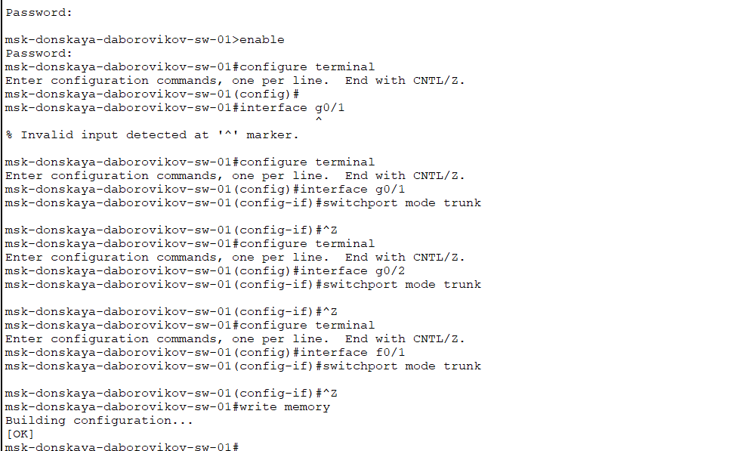
Рис. 1: Конфигурация Trunk-порта msk-donskaya-sw-1
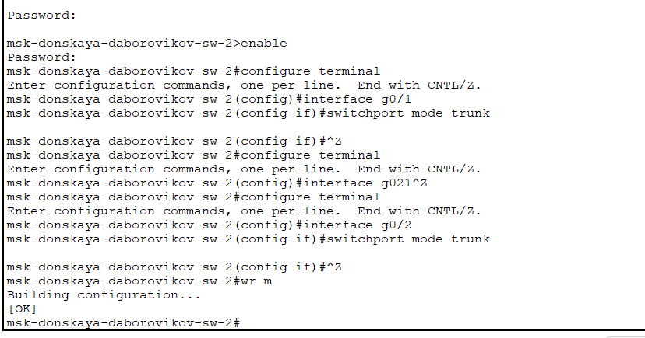
Рис. 2: Конфигурация Trunk-порта msk-donskaya-sw-2
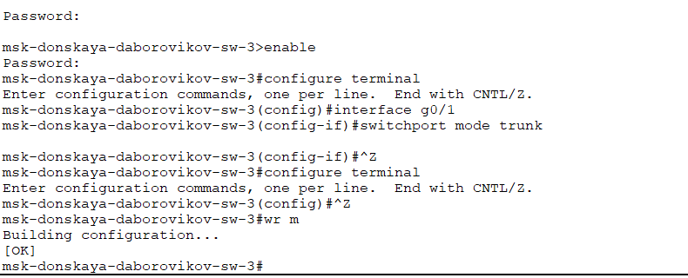
Рис. 3: Конфигурация Trunk-порта msk-donskaya-sw-3
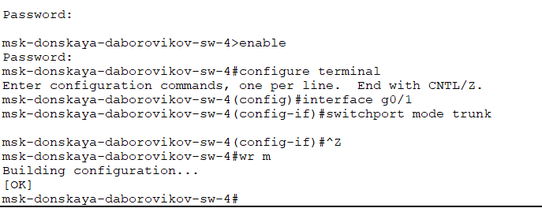
Рис. 4: Конфигурация Trunk-порта msk-donskaya-sw-4
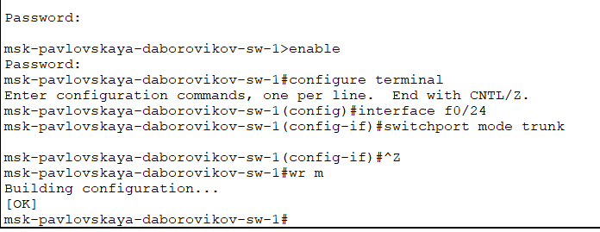
Рис. 5: Конфигурация Trunk-порта msk-pavlovskaya-sw-1
Используя приведённую ниже последовательность команд по конфигурации VTP, настроим коммутатор msk-donskaya-sw-1 как VTP-сервер и пропишем на нём номера и названия VLAN .(рис. 6).
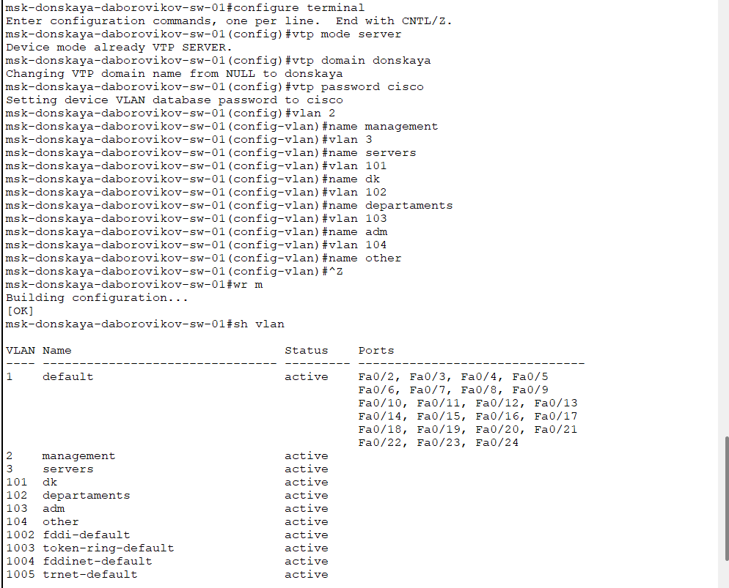
Рис. 6: msk-donskaya-sw-1 как VTP-сервер
Используя приведённую ниже последовательность команд по конфигурации диапазонов портов, настроим коммутаторы msk-donskaya-sw-2 — mskdonskaya-sw-4, msk-pavlovskaya-sw-1 как VTP-клиенты и на интерфейсах укажем принадлежность к VLAN (рис. 7). (рис. 8) (рис. 9) (рис. 10)
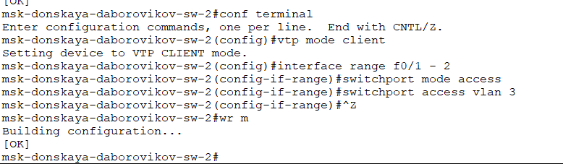
Рис. 7: msk-donskaya-sw-2 как VTP-клиент
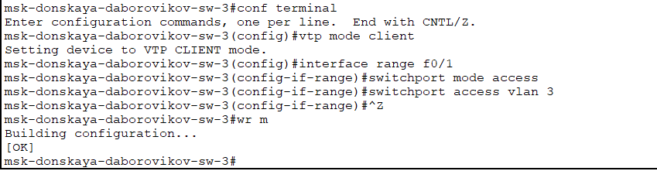
Рис. 8: msk-donskaya-sw-3 как VTP-клиент
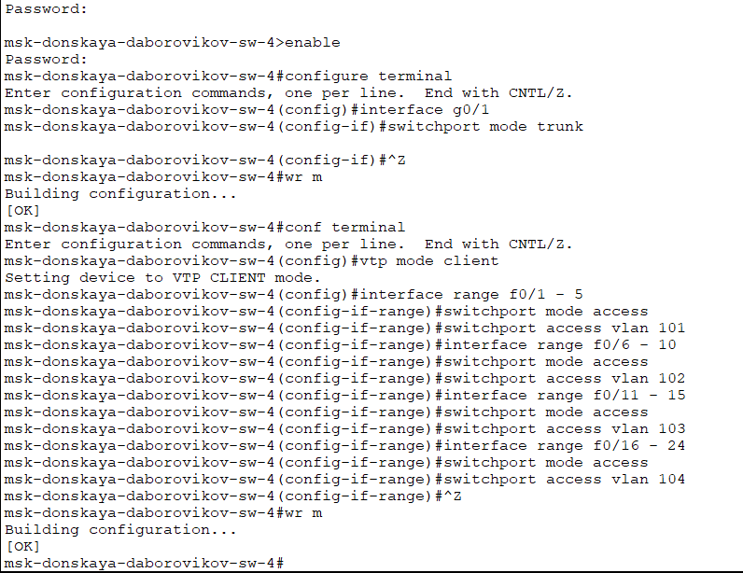
Рис. 9: msk-donskaya-sw-4 как VTP-клиент
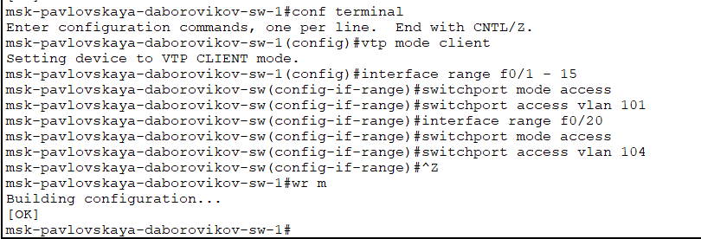
Рис. 10: msk-pavlovskaya-sw-1 как VTP-клиент
Укажем статические IP-адреса на оконечных устройствах (рис. 11)
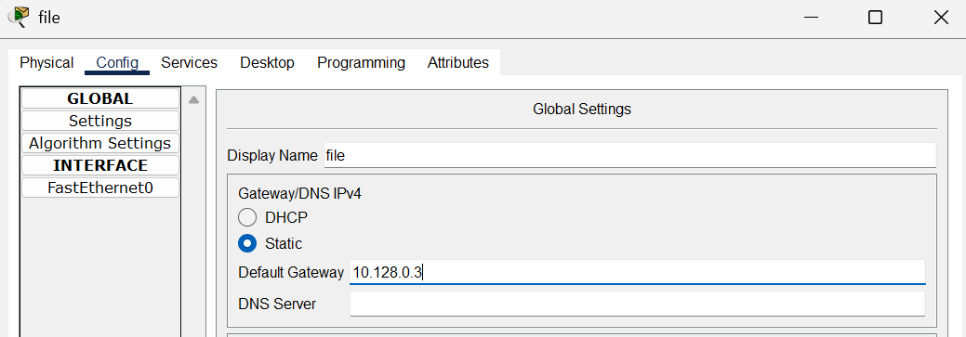
Рис. 11: Пример указания статического IP-адреса
(рис. 12)
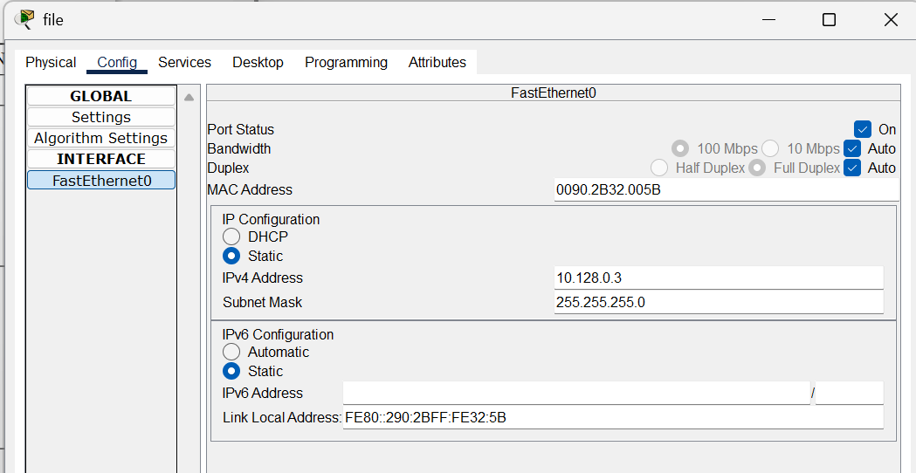
Рис. 12: Пример указания статического IP-адреса
Проверьте с помощью команды ping доступность устройств, принадлежащих одному VLAN, и недоступность устройств, принадлежащих разным VLAN.(рис. 13)
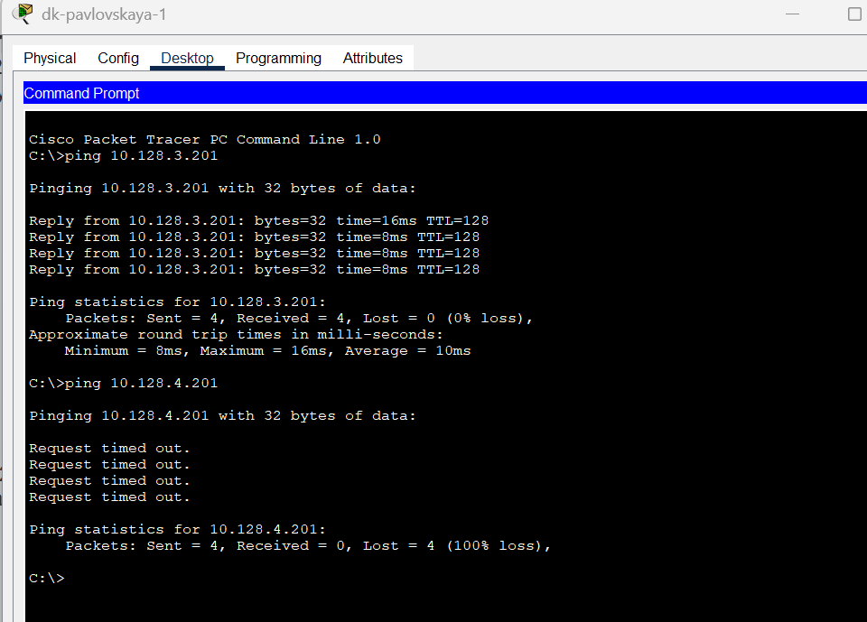
Рис. 13: ping
Используя режим симуляции в Packet Tracer, изучим процесс передвижения пакета ICMP по сети.(рис. 14)
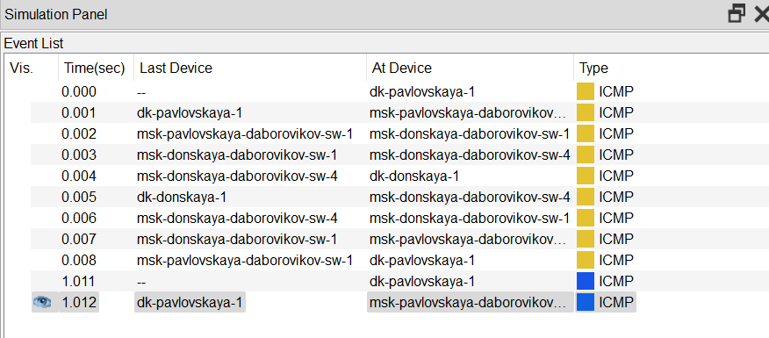
Рис. 14: Процесс передвижения пакета ICMP
Изучим содержимое передаваемого пакета и заголовки задействованных протоколов.(рис. 15)
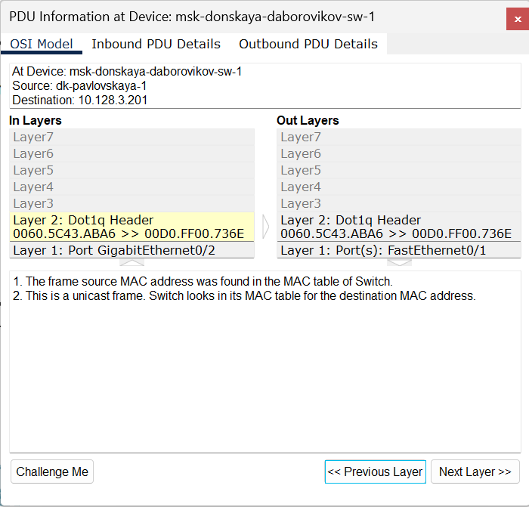
Рис. 15: Содержимое пакета

3.1 Контрольные вопросы
- Какая команда используется для просмотра списка VLAN на сетевом устройстве? - show vlan
- Охарактеризуйте VLAN Trunking Protocol (VTP). Приведите перечень команд с пояснениями для настройки и просмотра информации о VLAN. –
switchport mode trunk/access:
- switchport mode trunk: устанавливает порт в режим транка (trunk), который передает данные для нескольких VLAN через один физический интерфейс.
- switchport mode access: устанавливает порт в режим доступа (access), который предназначен для работы с одним определенным VLAN.
- switchport access vlan : назначает определенный VLAN для порта в режиме доступа.
vtp mode server/client:
- vtp mode server: устанавливает коммутатор в режим сервера VTP, позволяя ему рассылать информацию о VLAN другим коммутаторам в сети.
- vtp mode client: устанавливает коммутатор в режим клиента VTP, что позволяет ему принимать информацию о VLAN от серверов VTP.
- vtp domain : устанавливает домен VTP, в котором находится коммутатор. Для синхронизации информации о VLAN, все коммутаторы в сети должны находиться в одном домене VTP с одинаковым именем.
- vtp password : устанавливает пароль VTP для доступа к домену VTP. Это помогает обеспечить безопасность и предотвратить несанкционированные изменения конфигурации VLAN.
- vlan : создает новый VLAN с указанным номером.
- name : присваивает имя VLAN, что делает его более понятным для администраторов сети.
- Охарактеризуйте Internet Control Message Protocol (ICMP). Опишите формат пакета ICMP. – Это протокол в семействе протоколов интернета, который используется для передачи сообщений об ошибках и других исключительных ситуациях, возникших при передаче данных в компьютерных сетях. ICMP также выполняет некоторые сервисные функции, такие как проверка доступности хостов и диагностика сетевых проблем.
Формат пакета ICMP обычно состоит из заголовка и полезной нагрузки, которая может включать в себя различные поля, зависящие от типа сообщения ICMP. Основные поля заголовка ICMP включают в себя:
- Тип: определяет тип сообщения ICMP, например, сообщение об ошибках, запрос эхо и т. д.
- Код: подтип сообщения, который помогает уточнить тип сообщения. Например, для сообщения об ошибке этот код может указывать на конкретный тип ошибки.
- Контрольная сумма: используется для обеспечения целостности пакета ICMP.
- Дополнительные данные: в зависимости от типа и кода сообщения, может содержать дополнительные поля с информацией о сетевой проблеме или другой полезной информацией.
- Охарактеризуйте Address Resolution Protocol (ARP). Опишите формат пакета ARP. - Это протокол, используемый в компьютерных сетях для связывания IP-адресов с физическими MAC-адресами устройств в локальной сети. Он позволяет устройствам в сети определять MAC-адреса других устройств на основе их IP-адресов.
Когда устройству требуется отправить пакет данных другому устройству в сети, оно сначала проверяет свою локальную таблицу ARP, чтобы узнать MAC-адрес получателя. Если необходимый MAC-адрес отсутствует в таблице ARP, устройство отправляет ARP-запрос на всю сеть, запрашивая MAC-адрес соответствующего IP-адреса. Устройство, которое имеет этот IP-адрес, отвечает на запрос, предоставляя свой MAC-адрес.
Формат пакета ARP обычно состоит из следующих полей:
- Тип аппаратного адреса: определяет тип физического аппаратного адреса в сети, такой как Ethernet (значение 1).
- Тип протокола: указывает на протокол сетевого уровня, для которого запрашивается соответствие адресов, обычно IPv4 (значение 0x0800).
- Длина аппаратного адреса: указывает на размер физического адреса, обычно 6 байт для MAC-адресов Ethernet.
- Длина адреса протокола: указывает на размер адреса протокола, обычно 4 байта для IPv4.
- Код операции: определяет тип операции ARP, например, запрос (значение 1) или ответ (значение 2).
- MAC-адрес отправителя: физический адрес отправителя.
- IP-адрес отправителя: IP-адрес отправителя.
- MAC-адрес получателя: физический адрес получателя (обычно пустой в ARP-запросах).
- IP-адрес получателя: IP-адрес получателя, для которого запрашивается соответствие MAC-адреса.
- Что такое MAC-адрес? Какова его структура? - MAC-адрес (Media Access Control address) - Это уникальный идентификатор, присваиваемый каждому устройству или интерфейсу активного оборудования в компьютерных сетях Ethernet. Этот адрес используется для уникальной идентификации устройства в сети и обеспечения корректной передачи данных между устройствами.
Структура MAC-адреса следующая:
- MAC-адрес состоит из 6 байт (или 48 бит). Каждый байт разбивается на две части:
- Префикс: это первые три байта (24 бита) MAC-адреса. Префикс обычно определяет производителя устройства (Organizationally Unique Identifier, OUI). Это уникальный идентификатор, выданный Институтом инженеров электротехники и электроники (IEEE) производителям сетевого оборудования.
- Идентификатор устройства: это оставшиеся три байта (24 бита) MAC-адреса. Идентификатор устройства является уникальным номером, присвоенным самим производителем идентификатора.
- MAC-адрес записывается в шестнадцатеричной системе счисления и обычно разделяется двоеточием или дефисом между каждыми двумя байтами (например, 01:23:45:67:89:ab).
Использование уникальных MAC-адресов позволяет коммутирующим устройствам в сети Ethernet правильно маршрутизировать кадры данных и устанавливать точные соединения между устройствами в сети.

4 Выводы
В ходе выполнения лабораторной работы я получил основные навыки по настройке VLAN на коммутаторах сети

Список литературы
1. VLAN [Электронный ресурс]. URL: https://ru.wikipedia.org/wiki/VLAN.

